雅思阅读Passage One
文章新旧 | 旧题Version 13501
文章标题 | Learning ability by Examples
文章题型 | 4道段落信息配对题+4道判断是非题+5道summary题型（从Box中选词）
文章内容 | 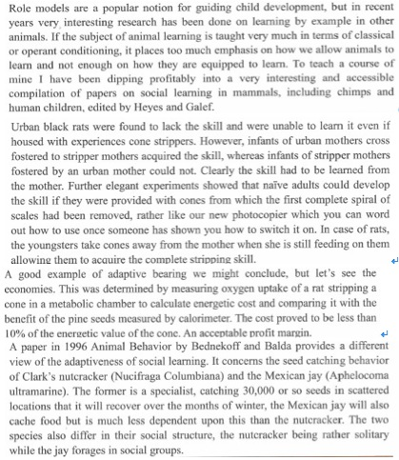  文章主要通过研究black rats 和鸟，来探究动物的学习能力。
答案回忆 | - 比较黑松鼠学习和人类学习方式 （comparison）  - 早期关于动物学习能力研究的例子（reference）  - 关于谁剥松果的调查（discovery）  - 实验的描述 （description）  - 去以色列实地研究目的是为了看黑老鼠如何剥松果。 False  - 松果被黑老鼠从下往上剥。 Not Given  - 黑老鼠有自己固有的采集松果的方法。 True  - 剥松果是黑老鼠天生的。 False  - Less  - Social  - Watched  - Observer  - Nutcracker
雅思阅读Passage Two
文章新旧 | 新题
文章题型 | 7道List of Headings小标题+6道summary题型（填空）
文章标题 | The relationship between farming and agriculture
文章内容 | 内容主要讲英国人选择村落和农业之间的关系，讲到crop农业和pastoral农业的不同，不用地区的分布不同，动物农业对人们分区产生了哪些影响等等。
雅思阅读Passage Three
文章新旧 | 新题
文章题型 | 5道判断是非题+4道单选题+5道信息配对题
文章标题 | Medical major and humanity curriculum
文章内容 | 主要讲的是医学专业设置时也要对学生人文类课程的素养培养进行重视。虽然文章有点偏专业话，但是答案定位一般都很容易。
本次考题总体分析及未来走向：
1. 这次考试总体难度一般，其中判断题； summary题； 配对题为主流题型，仍为目前雅思阅读重点考察题型，当然和前几个月的一个区别是，雅思阅读考试中的bug题型小标题开始出现了，请考生务必重视！
2. 从本次考试T/F/NG配对的题型可以看出：判断题，配对题的考题数量一直居高不下。
3. 选择题一继续处于劣势，此题型平时不用花太多心思。
4. 本次考试选择题所占比重有所下降，而配对题的比重继续增加，而配对题也是较难题型，故考生须进一步训练此类题型，还有雅思阅读考试的新的方向标，小标题请考生注意训练。
5. 从题材来看，近几次考试中会有1篇是讲动物类型的文章，然后研究一项理论，另外2篇就是人文科学的文章，在备考中，可以适当关注一下常见的动物类、人文科学类外刊文章标题，使自己面对各类较难题材时多一点点自信。

